Информационная справка по проведенным мероприятиям в рамках Года родных языков и народного единства за октябрь 2021 года
МБОУ “ВСОШ № 4 им. Г.Баруди Высокогорского муниципального района РТ” | Наименование мероприятия | Кол.участников | Информация о мероприятии | Фото
6 октября | Литературно-музыкальный марафон «Туган телем – татар теле» | 34 | 6 октября в рамках Года родных языков и народного единства в 3 В классе был проведён литературно-музыкальный вечер. Во время мероприятия дети через разученные стихи и песни передали мощь и величие родного языка. Наша первичная задача беречь значимость родного языка.  6 нчы октябрь көнне 3 В сыйныфында Туган телләр hәм халыклар бердәмлеге елы кысаларында “Туган телем-татар теле” дип исемләнгән әдәби-музыкаль кичә үткәрелде. Кичәдә туган телнең ни дәрәҗәдә газиз бөек булуына басым ясалды. Туган телне өйрәнү, саклау барыбызның да бурычы булуын балалар үзләре башкарган шигырьләре, җырлары аша әйттеләр. | 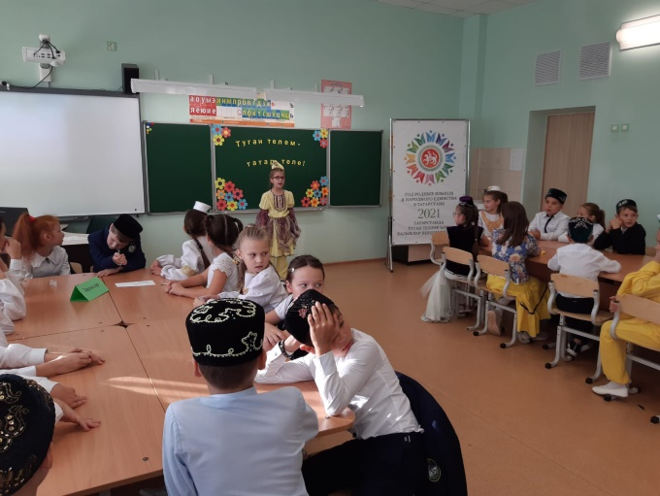
12 октября | Внеклассное мероприятие «Радуга родных языков моего класса» | 35 | 12 октября в 3а классе в рамках "Года родных языков и единства народов" было проведено внеклассное мероприятие "Радуга родных языков". На мероприятии учащиеся познакомились с татарской, русской, пермяцкой национальностями, их обычаями, национальной одеждой. Мусина Мария рассказала стихотворение на пермяцком языке. Проведенное мероприятие способствовало расширению лингвистических представлений учащихся, воспитанию уважения к родному языку, развитию интереса к изучению родного языка.  12 октябрь көнне 3а сыйныфында, "Туган телләр һәм халыклар бердәмлеге елы" кысаларында, дәрестән тыш чара үткәрелде. Кичәдә укучылар татар, рус, пермяк милләтләре, аларның гореф-гадәтләре, милли киемнәре, туган телләре белән таныштылар. Мусина Мария үзенчәлекле пермяк телендә шигырь сөйләп узды. Үткәрелгән чара укучыларның лингвистик күзаллауларын киңәйтү, туган телгә карата хөрмәт тәрбияләү, туган телне өйрәнү белән кызыксынуны үстерүдә ярдәм итте. | 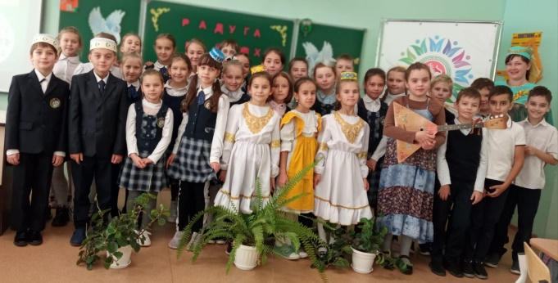
14 октября | Викторина «Своя игра» по теме «Пиши и говори правильно» | 34 | 27 октября, в рамках «Года Родных языков и народного единства», учащиеся 8А класса приняли участие в социально- психологическом тренинге «Толерантное отношение к детям с ОВЗ». Участвуя в игровых упражнениях, ребята пытались объясниться друг с другом при помощи жестов, пройти по залу с закрытыми глазами, а также выполнить задания разной сложности, что позволило понять, с какими трудностями сталкиваются дети с ОВЗ и стать терпимее к ним.  27 нче октябрь көнне, «Туган телләр һәм халыклар бердәмлеге елы» кысаларында, 8А сыйныф укучылары «Мөмкинлекләре чикләнгән балаларга карата толерант мөнәсәбәт» дип аталган социаль - психологик тренингта катнаштылар. Уен күнегүләрендә катнашып, балалар бер-берсе белән ишарәләр ярдәмендә аңлашырга, зал буенча ябык күз белән узарга, шулай ук төрле авырлыктагы биремнәр үтәргә тырыштылар. Бу уеннар аларга мөмкинлекләре чикләнгән балаларны тормышта нинди авырлыклар көтүен күрсәтте һәм аларга карата яхшы мөгәмәләдә булырга өндәде. | 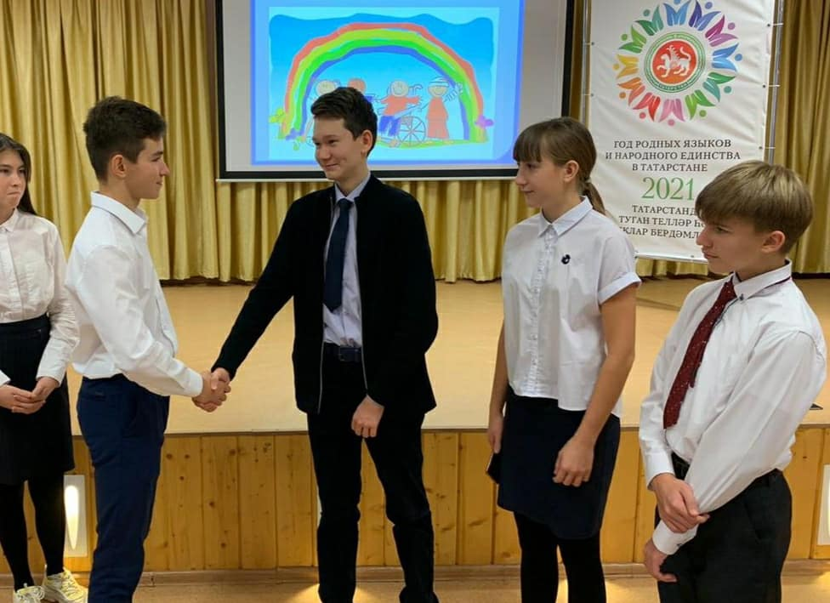
26 октября | Внеклассное мероприятие «Родной язык- душа народа» | 29 | 26 октября 2021 года в 6А классе в рамках «Года родных языков и единства народов» было проведено внеклассное мероприятие «Родной язык – душа народа». Дети читали стихи, пели песни на родном языке, танцевали и разыгрывали сценку. Данное мероприятие способствовало интересу учащихся к изучению и сохранению родного языка, воспитанию уважения к культуре и традициям своего народа.  Туган телләр һәм халыклар бердәмлеге елы кысаларында 6А сыйныфында 26 октябрьдә “Туган тел - халыкның җаны” дигән сыйныфтан тыш чара үткәрелде. Балалар шигырьләр сөйләделәр, туган телләрендә җырлар җырладылар, биеделәр һәм уйнадылар. Әлеге чара ярдәмендә укучыларда туган телне өйрәнү һәм саклау, үз халкының мәдәнияте һәм гореф-гадәтләре белән кызыксыну кебек хисләр тәрбияләнде. | 